Конспект
занятия по патриотическому воспитанию в старшей группе с использованием ИКТ
для
для участия в республиканском профессиональном конкурсе
«Использование современных информационных технологий на уроках (по предмету)»

Тема: «Моя малая Родина»

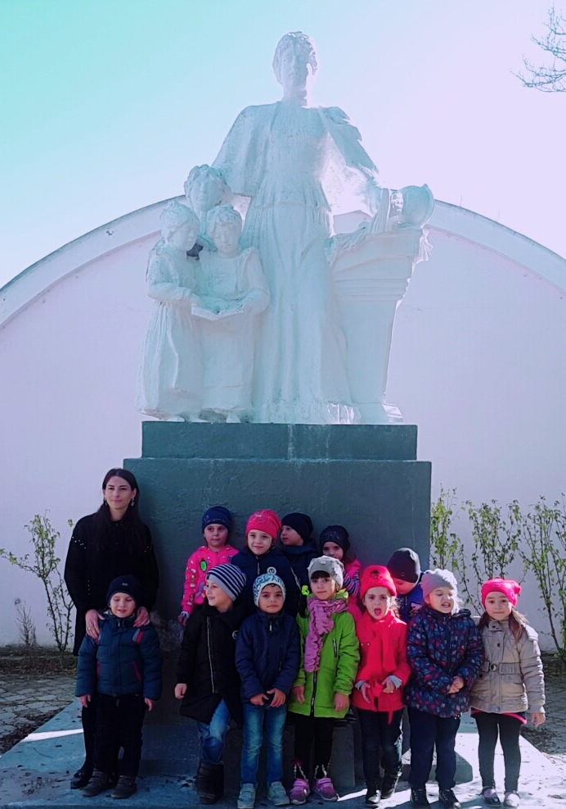

Подготовила: воспитатель МКДОУ д/с №1«Синяя птица» г.Кизляра
Магомедова Анфиса Халипаевна.

2018г.

Занятие по патриотическому воспитанию в старшей группе с использованием ИКТ «Моя малая Родина»
Задачи:
- Расширить знания детей о родном крае, о его улицах, достопримечательностях.
- Познакомить детей с флагом и гербом нашего города; прививать интерес к истории родного края.
- Развивать мышление, память, творческое воображение.
- Воспитывать любовь к своей малой Родине, чувство гордости за свой город, воспитывать любовь к родным местам.
Интеграция областей: Социально-коммуникативное развитие, познавательное развитие, речевое развитие.
Материал: использование ИКТ; слайды с изображением исторических мест города, флага и герба города, карты республики Дагестан; фонограмма песни " С чего начинается Родина"; два конверта с разрезными картинками.
Предварительная работа: Рассматривание фотографий, буклетов, открыток исторических мест города, знакомство с картой республики Дагестан. Экскурсии в музеи, библиотеку, в парки города.

Ход занятия:
Звучит музыка " С чего начинается Родина" дети и воспитатель проходят в музыкальный зал, приветствуют гостей.
Воспитатель: Ребята, мы с вами живём в прекрасном городе. Как он называется?
Дети: Кизляр
Воспитатель: Правильно, ребята. Город Кизляр - это и есть наша малая Родина. Сегодня мы ещё раз поговорим о нашем городе, вспомним его историю, расскажем о настоящем (слайд № 2 г. Кизляр).
Давайте сейчас подойдем к карте нашей республики и найдём на ней
г. Кизляр (слайд № 3 карта Дагестана).
Вот это, ребята и есть наш родной город (показываю). А это столица нашей республики Махачкала. Здесь, на карте, они отмечены большими кружками.
Воспитатель: Ребята, а кто мне скажет, что такое Родина?
Дети: Это - родной дом, родная улица, это друзья, это место - где мы родились.
Воспитатель: Правильно, ребята! Родиной мы зовем тот город, или село, где человек родился, увидел мир, где у него много родных и друзей. А вы знаете стихи о Родине?

Дети читают стихотворения:
1 ребенок:
Простор степной вдаль стелется,
Лаская синеву.
Я здесь в краю притеречном
Родился и живу.

Весенний ветер ластится.
Душа надежд полна…
Земля моя, Кизлярщина,
Родная сторона.
Воспитатель: Ребята, скажите вы любите свою малую Родину? Гордитесь своей Родиной?
Дети: (ответы).
Воспитатель: Ну, если вы любите свою Родину и гордитесь ею, вы должны знать историю. Кизляр — город на юге России, в Республике Дагестан, расположен на севере республики Дагестан, на берегу реки Старый Терек.
Как у всех городов, у нашего города тоже есть свой флаг и герб.
(слайд № 4-5 флаг и герб г. Кизляра)
Воспитатель: Давайте мы с вами немного отдохнём и поиграем в игру " Собери картинку". У меня есть два конверта. Поделимся на две команды и соберем картинки флага и герба г. Кизляра, разрезные на 6 частей. Для этого вам надо разделиться на две команды. Одна команда собирает картинки герба, а вторая картинки флага, посмотрим, какая команда окажется быстрее (дети собирают картинки под музыку).
Воспитатель: Молодцы ребята! Быстро справились с заданием.
Воспитатель: Существует несколько легенд и преданий о названии нашего города. Об этом нам расскажут Владислав и Мадина.
Владислав: Когда-то давно, три русские девушки красавицы бежали из плена татарского Хана. Спасаясь от погони, они бросились в Терек и утонули. С тех пор стали называть это место Кизляр – то есть девушки.
Мадина: Другая легенда гласит о том, что якобы в старом Кизляре имелась небольшая крепость, в которой во время вражеских набегов укрывали самое ценное имущество и девушек. Именно поэтому стали называть Кизляр – кала, то есть Девичья крепость.
Дети читают стихотворения:
1 ребёнок:
В солнечных отблесках ясных
Над торопливой рекой
В честь девушек милых, прекрасных
Назван наш город родной.

Воспитатель: Прошло 282 года с того времени, как по Указу царя Петра Великого, известный государственный деятель России, генерал-аншеф Василий Яковлевич Левашов (слайд № 6 фото Левашова) поставил на реке Терек город с поэтическим именем Кизляр.

Дети читают стихотворения.

1 ребёнок:
Государь Великий,
Издаёт указ -
Левашов Василий,
Едет на Кавказ.
Не шутить он едет,
Не песни распевать,
На реке на Тереке,
Крепость воздвигать.

2 ребёнок:
И сказал он гордо:
«На терских берегах
Мы построим город,
Жить ему в веках!»
И пошла работа,
Дружно закипев
Делал всё умело
Генерал-аншеф.

3 ребёнок:
И поднялась крепость
Браво, мужики!
Вместе с нею город
Вырос у реки
И в судьбу Кизляра
Навсегда вошёл
Генерал-аншеф
Василий Левашов.

Воспитатель: Кизляр был создан как крепость, как ворота Северного Кавказа. Через Кизляр проходили торговые пути, связывавшие Российское государство с Индией, Персией, Турцией (слайды с изображений перечисленных стран).
Кизляр – родина выдающегося русского военачальника Петра Ивановича Багратиона.
В годы гражданской войны, Кизляр стал городом – героем. Свыше 15 тысяч кизлярцев участвовали в защите Отечества от захватчиков. Семь из них стали Героями Советского Союза. Жители Кизляра, в неимоверно трудных условиях войны, за короткий срок построили жизненно важную магистраль Кизляр – Астрахань (слайд №7 фото строящейся магистрали).
Дети читают стихотворения.
1 ребёнок:
Кизляр – есть в памяти твоей
Дни радостей и бед
И пулями прошитые знамёна

В них крови алый цвет
Добытых со времён Багратиона.
Воспитатель: В Кизляре много памятников, ребята, расскажите о них.
(слайд № 8-9 с изображением памятников города)
Виктория: Монумент в честь строительства крепости Кизляр. Он находится в городском парке.
Гаджи: Памятник генералу – аншефу В.Я. Левашову – основателю
г. Кизляра, располагается на центральной площади города.
Саид: Памятник Петру Ивановичу Багратиону, погибшему в Отечественной войне 1812 года - находится на пересечении улиц Кирова и Багратиона.
Залина: Памятник жертвам трагических событий в г. Кизляре в январе 1996г. Он находится в городском парке.
Патимат: Памятник приморцам, погибшим за сохранение единства и мира на Кавказе.
Марьям: Стела в честь основания г. Кизляра. Находится в городском парке.
Мадина: Памятник в честь 200-летия победы в Отечественной войне 2012года. Находится в центре городского парка.
Катя: Памятник А.С. Пушкину, так же находится в парке города.
Багавдин: Памятник первой учительнице. Находится в сквере по ул. Советской.
Камила: Памятник И.Х. Лалаянцу. Находится рядом с нашим детским садом.
Воспитатель: Кизляр – край трудолюбивых людей. Город издревле, наряду с казаками был населён людьми разных национальностей, которые дружно уживались на его территории, вместе трудились, а при необходимости отстаивали его от врагов. За разные трудовые достижения Кизляр удостоен орденом «Знак Почёта». Сейчас Кизляр – крупнейший на Северном Кавказе промышленный, транспортный, торговый и культурный центр.
Дети читают стихотворения.
1 ребёнок:
Неспроста говорят,
Что Кизляр наш богат
Степь лежит со всех сторон,
Воздух зноем напоён,
Есть земли священный дар –
Это город наш Кизляр.

2 ребёнок:
Любят все на белом свете
Наш кизлярский виноград:
Наш душистый, золотистый,
Наш кизлярский виноград.
Воспитатель: Кизляр сыграл видную роль в формировании многонациональной культуры южной части России. Наш город посещали великие писатели: Л.Н.

Толстой, А.Дюма, М.Ю. Лермонтов и др. (слайд №10)
В Кизляре побывали великие учёные, художники, артисты. Кизляр известен своими спортсменами, чемпионами Дагестана, России и мира.
В нашем городе есть учреждения культуры и образования. Давайте вспомним и назовём их (слайды № 11-15 с изображением музеев, дома культуры, Дворца КЭМЗ, библиотеки, музыкальных школ, ФОК).
Прекрасно прошлое Кизляра, многообещающе будущее, оно зависит от вас ребята! Вы – жители Кизляра, будущие труженики. Растите, учитесь, трудитесь, умножайте славу родного города!
Дети читают стихотворения.

1 ребёнок:
Кизлярец, городом гордись,
Ещё активнее трудись!
Пусть слава городская
И впредь не умолкает!

2 ребёнок:
Цвети, Кизляр, цвети на удивленье
И радуй всех своею красотой,
Прекрасною дорогой обновленья
Уверенно шагаем мы с тобой!

Воспитатель: Сегодня ребята, вы ещё больше узнали о нашем родном городе, а сейчас мы проведём блиц - турнир и узнаем, которая из команд лучше знает наш город (играют две команды «Старожилы» и «Новосёлы», за каждый правильный ответ команда получает балл).
Блиц – турнир.
- Как называется наш родной город?
- Как называется наш детский сад?
- Памятник, какому политическому деятелю установлен рядом с нашим детским садом?
- Кому установлен памятник в сквере напротив нашего детского сада?
- Кто является основателем города Кизляра?
- Как называется река, протекающая через наш город?
7. Как, одним словом назвать всех жителей нашего города?
8. Назовите крупные промышленные предприятия нашего города.
9. Какими достопримечательностями славится Кизляр?
Команде – победительнице вручаются символические медали.

